Районный конкурс
детских и молодежных инициатив и социальных проектов
«XXI век. Время действовать»

Проект «Редакция моей мечты»

Сроки реализации: август 2022 – май 2023

Автор проекта
Педагог-психолог
Адамович А.Г.
контактный телефон 80297691403
адрес 231301, Лидский район,
п.Первомайский, ул. Школьная, 2
е-mail: sch_pervomaysk@tut.by

Первомайск 2022

Содержание

1. Актуальность
2. Цель проекта
3. Задачи проекта
4. План реализации
5. Целевая группа, на которую рассчитан проект
6. Период осуществления
7. Предполагаемые источники финансирования
8. Ожидаемые результаты и социальный эффект
9. Перспективы дальнейшего развития проекта
10. Список использованных источников
11. Приложения
12. Фото и видеоматериалы

Актуальность
В настоящее время личностно развивающее, личностно ориентированное обучение требует создания условий для активного включения учащихся в окружающую их социальную среду. В учреждении образования существуют дни самоуправление. Но этого недостаточно для создания условий формирования полноценной, всесторонне развитой личности.
Таким образом, выбор темы нашего проекта вполне оправдан.
Актуальность избранного проекта определяется следующими факторами:
- пресс-центры действуют не во всех общеобразовательных учреждениях;
- назрела острая необходимость создания пресс-центров как одного из основных видов школьного самоуправления;
- развитие медиаинформационной компетенстности у учащихся;
- развитие условий для профессионального самоопределения учащихся.
С помощью пресс-центра учащиеся могут влиять на окружающую их социальную среду, изменять, развивать собственную инициативу, принимать участие в своем жизненном и профессиональном развитии. Работа в пресс-центре предполагает непосредственное участие школьников в различных социальных акциях и т.д.

Цель – создание ученического пресс-центра в учреждении образования «Первомайская средняя школа»

Задачи:
- Создание условий для профессионального самоопределения учащихся.
- Формирование активной гражданской позиции учащихся.
- Развитие медиаинформационных компетенций учащихся.
- Развитие коммуникативных навыков учащихся в процессе общения с новыми людьми.
- Воспитание эстетического вкуса школьников посредством работы с печатным словом.
- Воспитание толерантности как важнейшего свойства члена гражданского общества.
- Воспитание у учащихся чувства ответственности в процессе подготовки публикаций материалов в школьном пресс-центре.
Воспитание чувства взаимовыручки в коллективе.

План реализации проекта «Редакция моей мечты»
№  п/п | Мероприятия | Сроки реализации |  | Ответственные
Подготовительный этап
 | Формирование рабочей группы проекта | Август-сентябрь |  | Заместитель директора по воспитательной работе
 | Выбор методик диагностики учащихся | Сентябрь |  | Педагог-психолог
 | Определение поля межведомственного взаимодействия | Сентябрь-октябрь |  | Заместитель директора по воспитательной работе
 | Решение организационных вопросов с предпринимателями, налаживание сотрудничества | Сентябрь-октябрь |  | Педагог-организатор, педагог-психолог
 | Проведение диагностики по изучению уровня медиакомпетентностей учащихся | Октябрь |  | Педагог-психолог
 | Изучение запросов учащихся с целью составления совместного плана работы в проекте | Октябрь |  | Классные руководители
 | Выявление учащихся, не определившихся с выбором профессии | Октябрь-ноябрь |  | Педагог-психолог, классные руководители
Основной этап
 | Консультация по результатам диагностики.
 | «Встреча с руководством Государственного учреждения «Редакция «ЛидаМедиаКомпания» медиакомпании в Первомайской СШ» | Сентябрь  17.09.22 (суббота) |  | Администрация учреждения образования, педагог-психолог, руководитель школьного пресс-центра
 | Экскурсия в Государственное учреждение «Редакция «ЛидаМедиаКомпания» | Октябрь  15.10.22  (суббота) |  | Педагог-психолог, руководитель школьного пресс-центра
 | Знакомство с коллективом Государственного учреждения «Редакция «ЛидаМедиаКомпания», посещение редакци, типографии. Определение творческих задач на ближайшую перспективу. | Ноябрь  19.11.22  (суббота) |  | Педагог-психолог, руководитель школьного пресс-центра
 | Выпуск тематической полосы в Лидской газете, посвященной работе в рамках проекта. | Декабрь  17.12.22  (суббота) |  | Педагог-психолог, руководитель школьного пресс-центра
 | Круглый стол в редакции медиахолдинга по вопросу развития современных СМИ с участием ведущих журналистов районной газеты, ТВ, радио, отдела интернет-проектов. | Январь  21.01.23  (суббота) |  | Педагог-психолог, руководитель школьного пресс-центра
 | Областной Ресурсный медиа центр СШ№26 г. Гродно  Онлайн лекция «Медиаграмотность. Что должен знать каждый подросток» | Февраль  18.02.23  (суббота) |  | Педагог-психолог
 | Областной Ресурсный медиа центр СШ№26 г. Гродно  Онлайн лекция «Как не стать жертвой буллинга в интрнете и самому не быть агрессором» | Март  18.03.23  (суббота) |  | Педагог-психолог
 | Областной Ресурсный медиа центр СШ№26 г. Гродно  Онлайн лекция «Влияние СМИ на образ жизни подростка» | Апрель  15.04.23  (суббота) |  | Педагог-психолог
 | Областной Ресурсный медиа центр СШ№26 г. Гродно  Онлайн лекция «Факчекинг. Как искать правду в интернете» | Май  19.05.23  (суббота) |  | Педагог-психолог
 | Мастер-класс «Главред» | Ноябрь |  | Педагог-психолог
 | Практикум «Ясный язык» | Январь |  | Педагог-психолог
 | Занятие с элементами тренинга «Умей задать вопрос» | Март |  | Педагог-психолог
Заключительный этап
 | Анализ результатов работы проекта |  | Апрель | Педагог-психолог
 | Итоговая диагностика учащихся |  | Апрель | Педагог-психолог
 | Размещение информации об итогах реализации проекта на странице школьного сайта |  | Май | Педагог-организатор

Целевая группа, на которую рассчитан проект
Учащиеся IX-XI классов

Период осуществление
Август 2022 года – май 2023 года

Предполагаемые источники финансирования
Партнеры проекта сотрудничают и взаимодействуют с учреждением образования исключительно на договорных, партнерских, добровольных, альтруистических началах. Достижение данных целей удалось достичь посредством грамотной презентации проекта, описании всех выгодных положений для каждого партнера проекта «Редакция моей мечты».

Ожидаемые результаты и социальный эффект
Создание ученического пресс-центра в учреждении образования «Первомайская средняя школа».
Развитие информационного пространства посёлка.
Разработка и выпуск медиа-продуктов.
Формирование социально зрелых и активных молодых лидеров.
Повышение уровня медиакультуры.

Перспективы дальнейшего развития проекта
Расширение контактов и партнерских отношений между учащимися, специалистами, организациями и ведомствами этого направления.
Содействие в освещении и информировании социально значимых задач в масштабах школы и поселка.
Внедрение многообразных форм досуговой деятельности, способных удовлетворить интересы и потребности сельской молодежи.

Список используемой литературы
1. Данилюк А.Я., Кондаков А.М., Тишков В.А. Концепция духовно-нравственного развития и воспитания личности гражданина. – М.: Просвещение, 2009. — 23 с.
2. Информационно-психологическая безопасность личности в интернет-пространстве. – Симферополь: Изд-во Диайпи, 2015. – 151 с.
3. Мастерская вожатого: руководство для начинающих и опытных. / Под ред. Е.А. Левановой. – М.: Педагогическое общество России, 2003. – 176 с.
4. Мультимедийная журналистика. / Под ред. А.Г. Качкаевой, С.А., Шомовой. - М.: Изд.дом. Высшей школы экономики ,2017.
5. Новиков А.М., Новиков Д.А. Образовательный проект (методология образовательной деятельности). – М.: «Эгвес», 2004. – 120 с.
6. Проект методических рекомендаций по «Информационно-медийному» направлению деятельности организации В.А. Плешаков Е.А.Леванова А.В.Коршунов Москва – 2016.
7. Солдатова Г.У., Нестик Т.А., Рассказова Е.И., Зотова Е.Ю. Цифровая компетентность подростков и родителей. Результаты всероссийского исследования. – М.: Фонд Развития Интернет, 2013. – 144 с.
8. Федоров А.В. Медиаобразование и медиаграмотность. – Таганрог: Изд-во Кучма, 2004. – 340 c. 32.
9. Чистяков А.В. Социализация личности в виртуальном пространстве - Ростов н/Д: Изд-во Рост. ун-та, 2006. – 184 с.8.

Приложение А
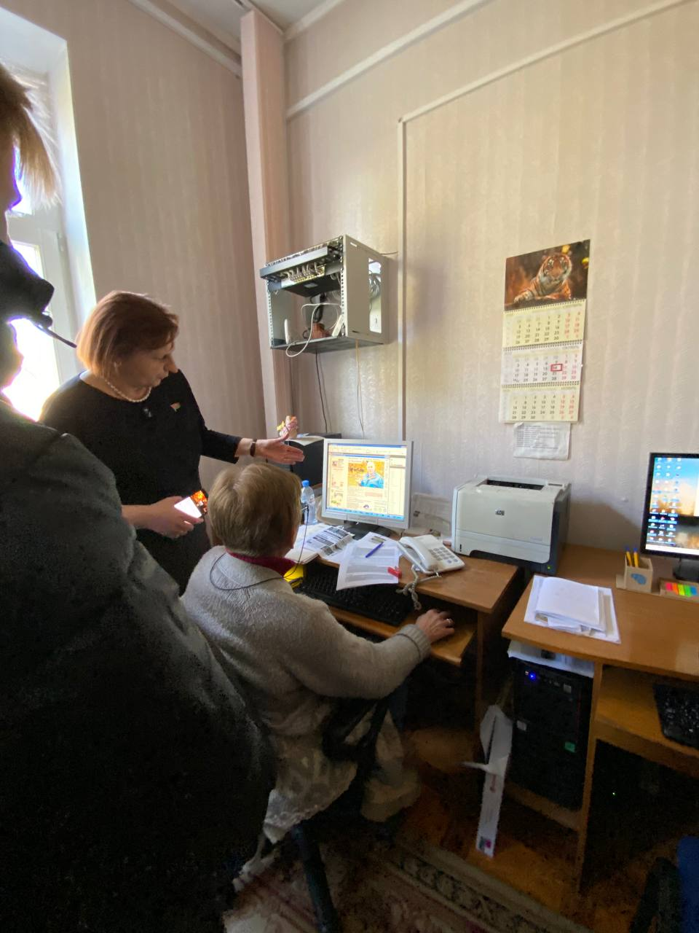 | 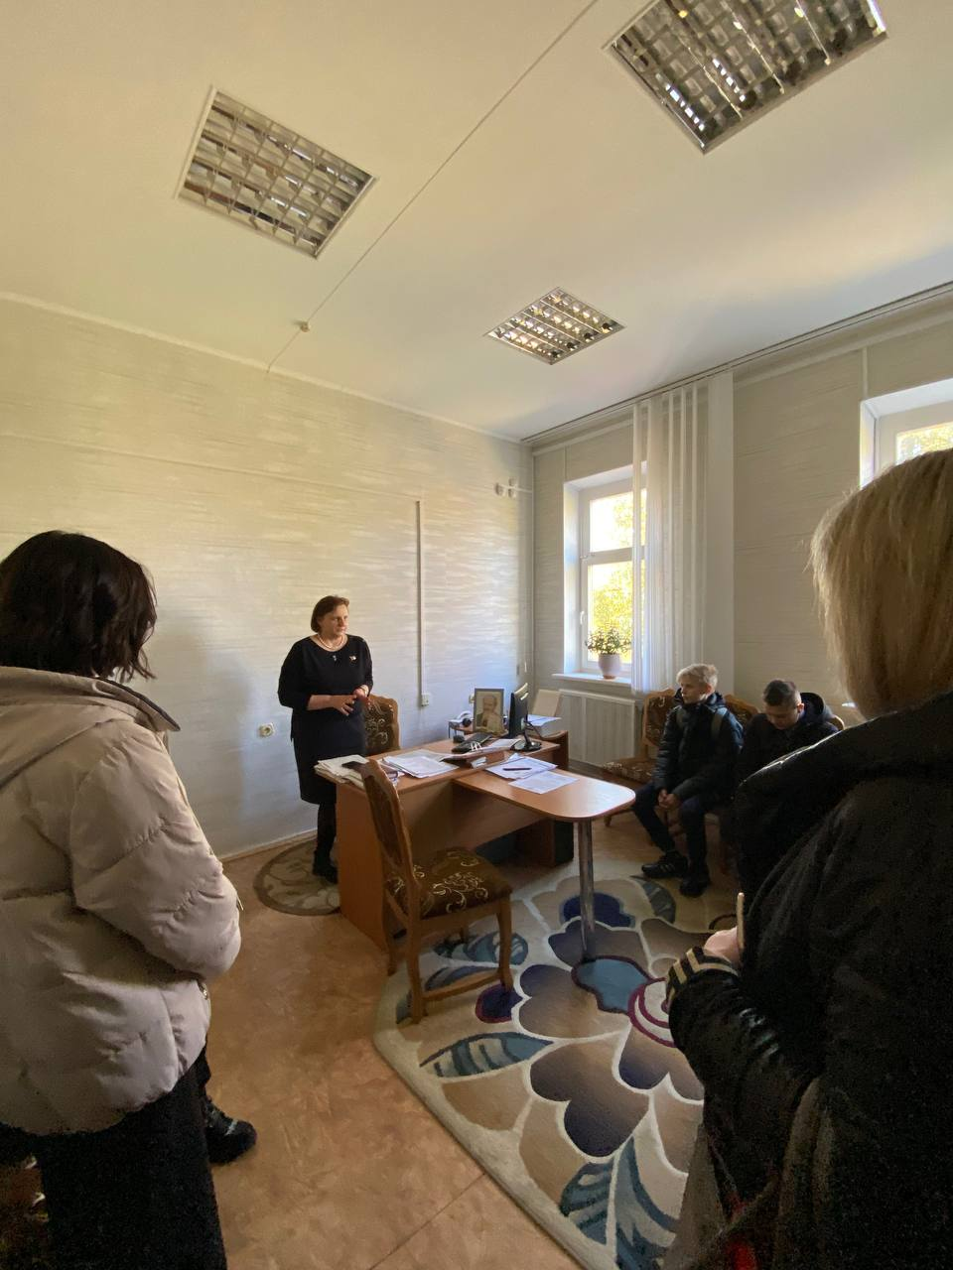
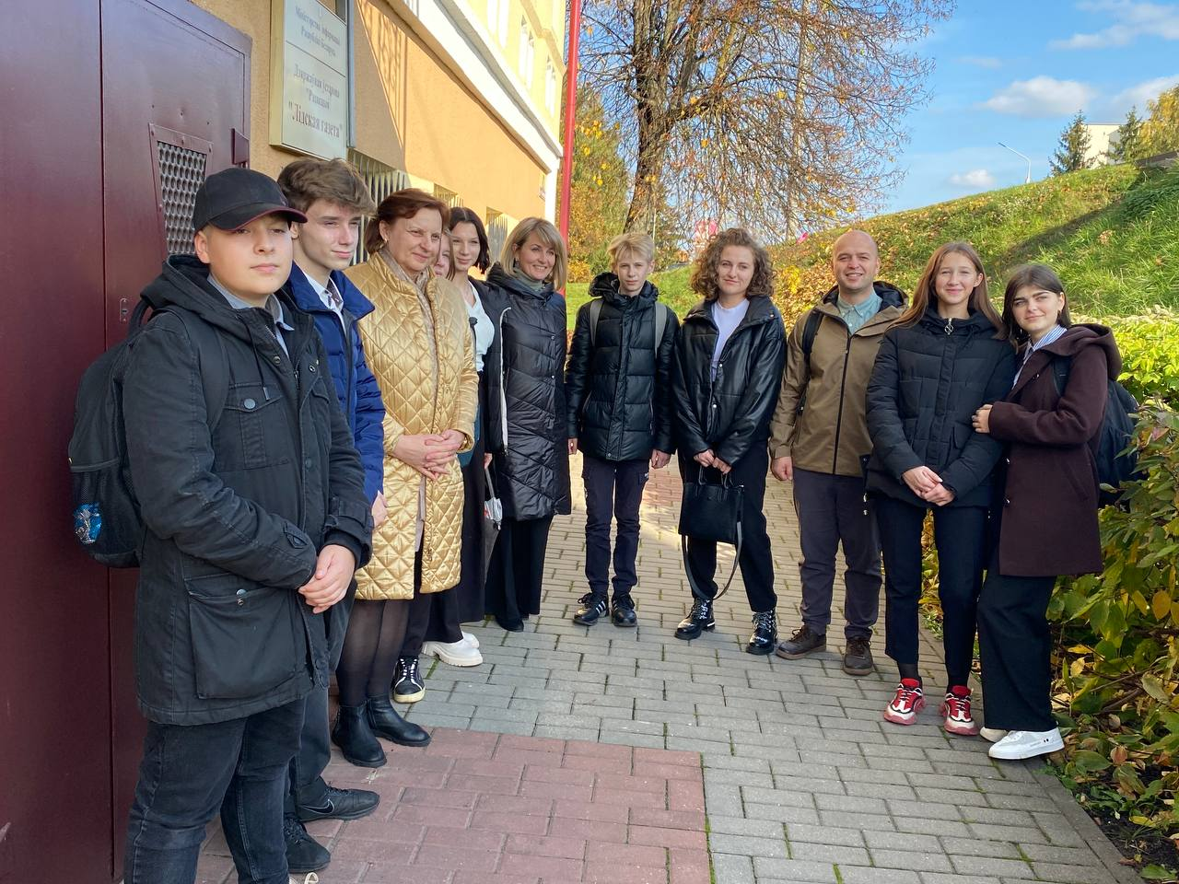

Приложение Б

Ссылки на упоминание в СМИ учащихся Первомайской СШ в рамках проекта «Редакция моей мечты»

      - В День народного единства «ЛидаМедиаКомпания» и Первомайская школа запустили совместный проект «Редакция моей мечты»
http://lidanews.by/news/molodezh/26719news.html
      - Учащиеся Первомайской школы посетили редакцию «ЛидаМедиаКомпании»
http://lidanews.by/news/molodezh/27126news.html
      - Видеосюжет в программе «Этаже» о деятельности проекта «Редакция моей мечты»
https://www.youtube.com/watch?v=gsYeumJdag4&t=584s
      - Учащиеся Первомайской школы посетили Лидское телевидение и радио в рамках проекта «Редакция моей мечты»
http://lidanews.by/news/molodezh/27259news.html
      - Учащиеся Первомайской средней школы посетили типографию в рамках проекта «Редакция моей мечты»
http://lidanews.by/news/molodezh/26910news.html

В конце минувшей недели учащиеся Первомайской средней школы решили посетить областной ресурсный центр в городе Гродно.
https://lidanews.by/news/molodezh/28853news.html

Приложение В
Фото продукции учащихся в рамках проекта «Редакция моей мечты»

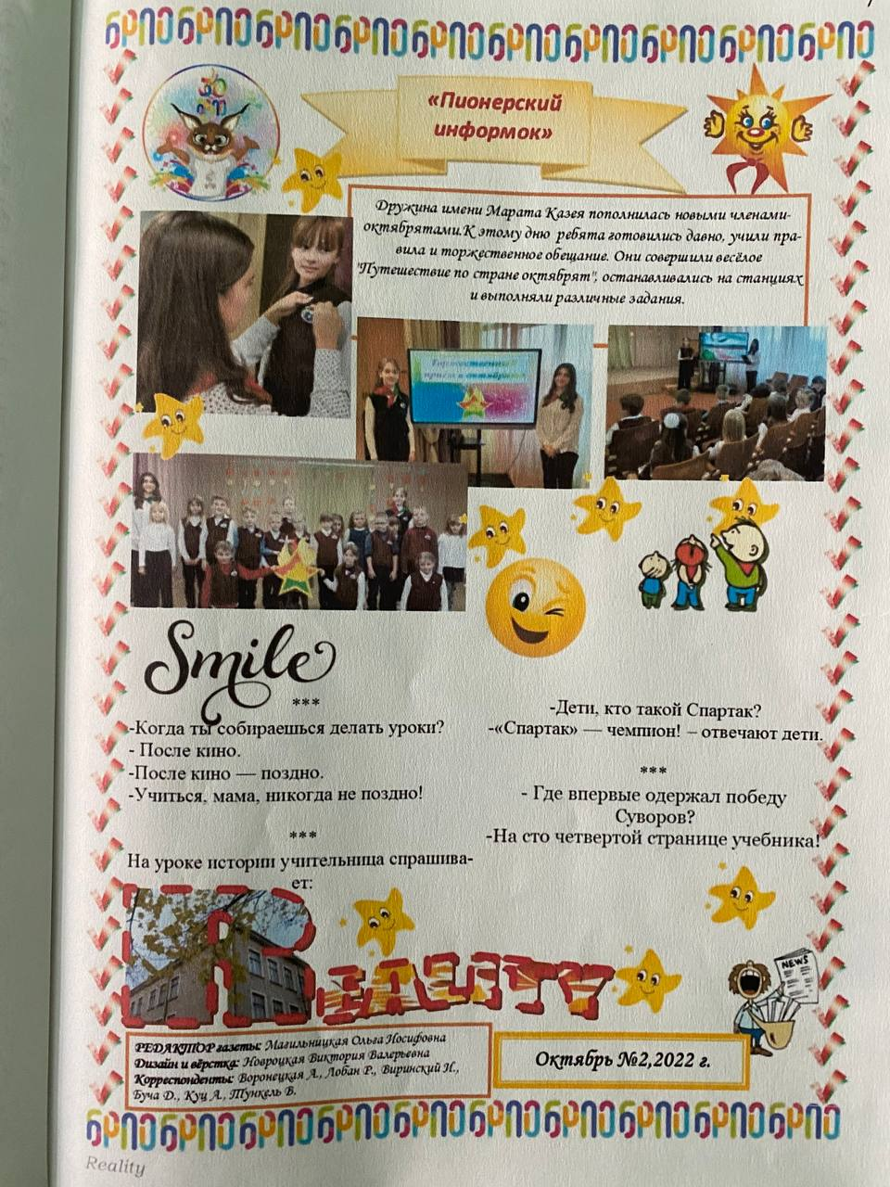 | 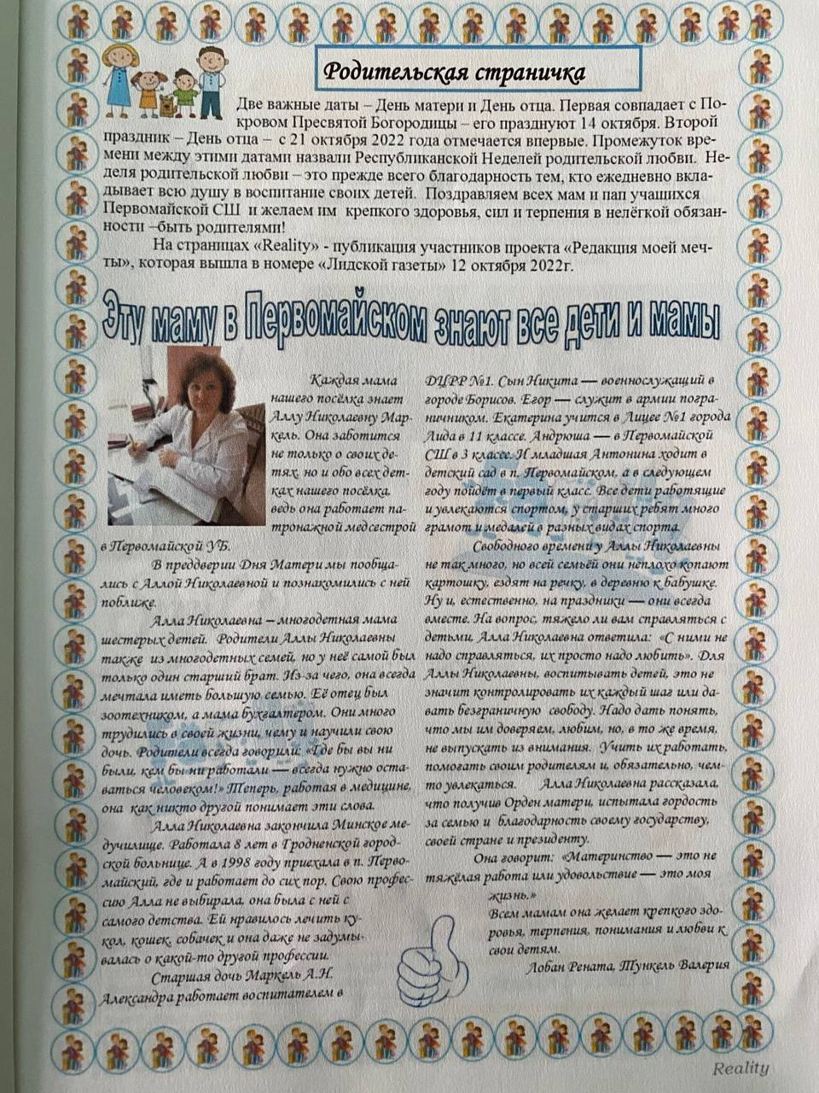
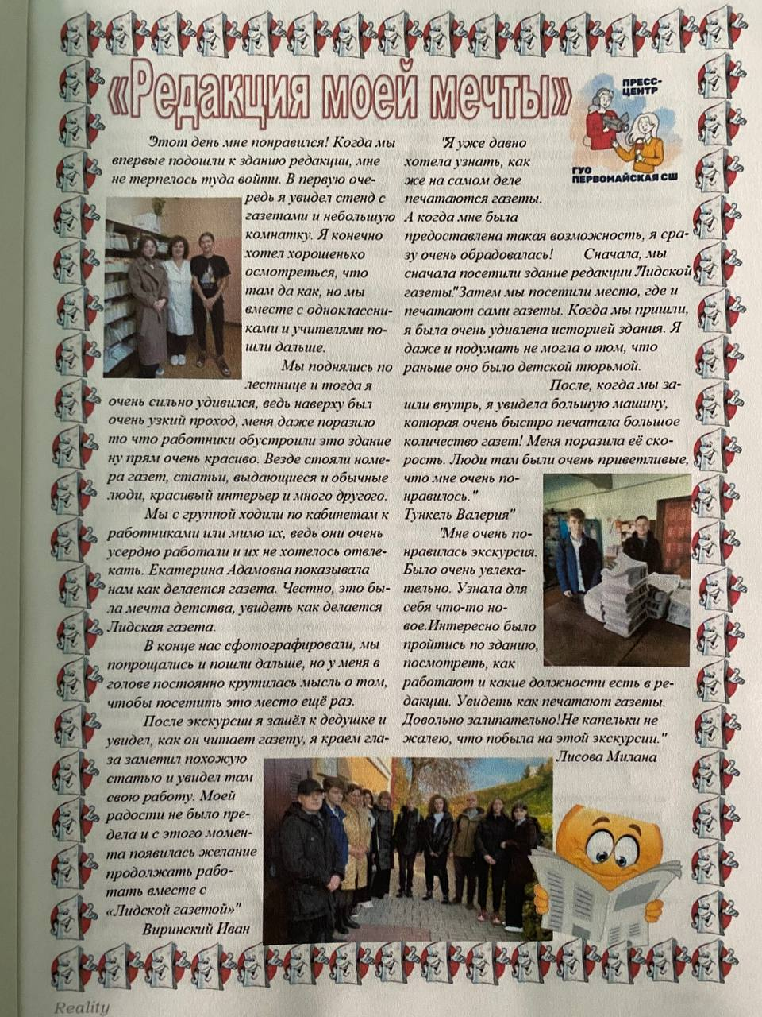 | 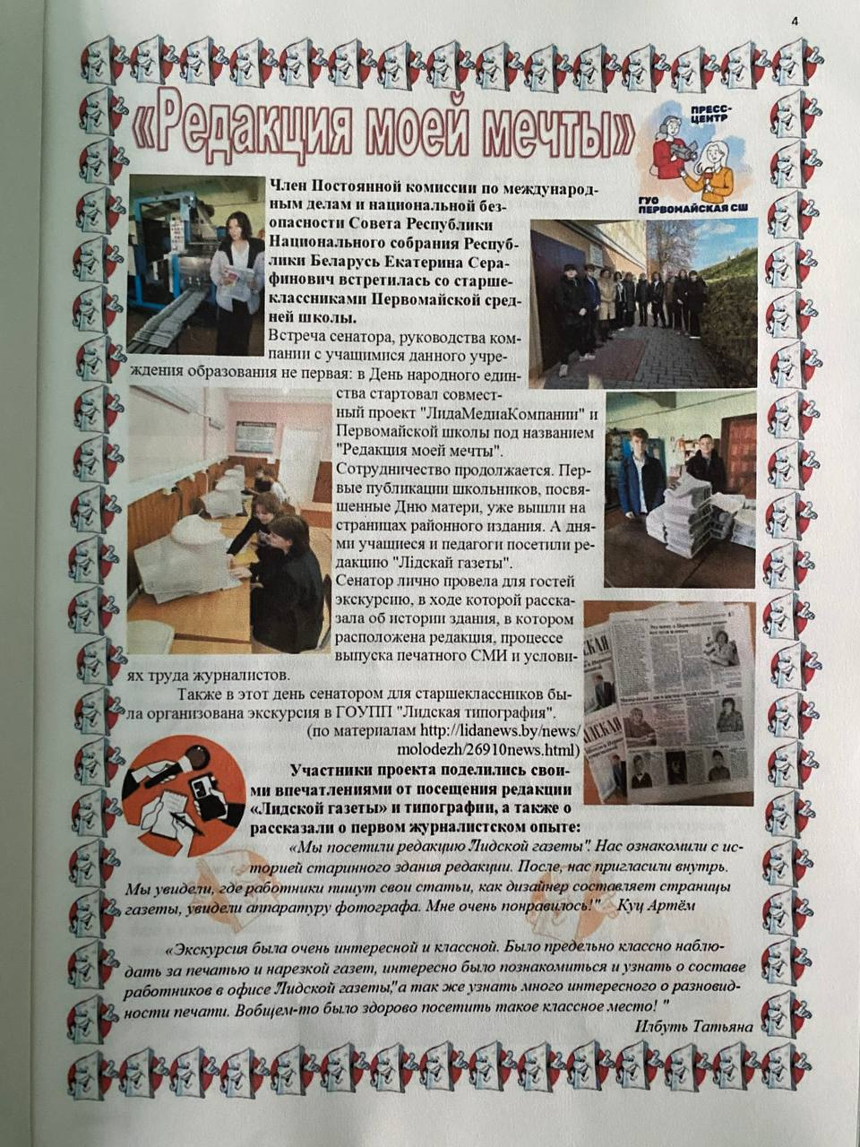

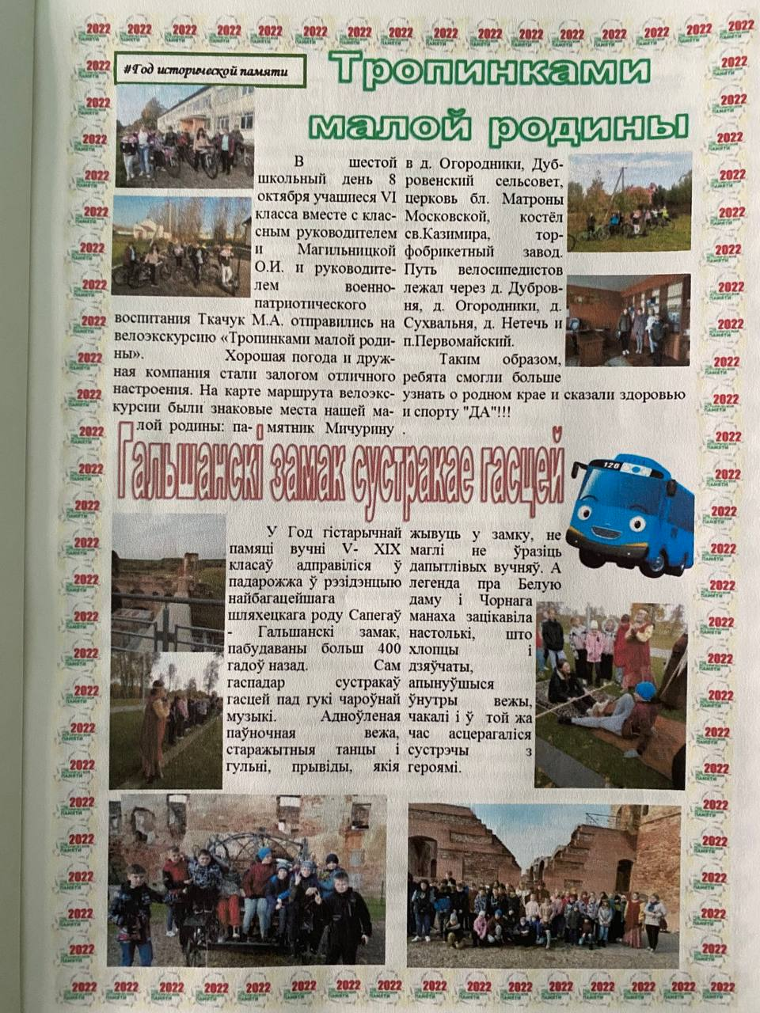 | 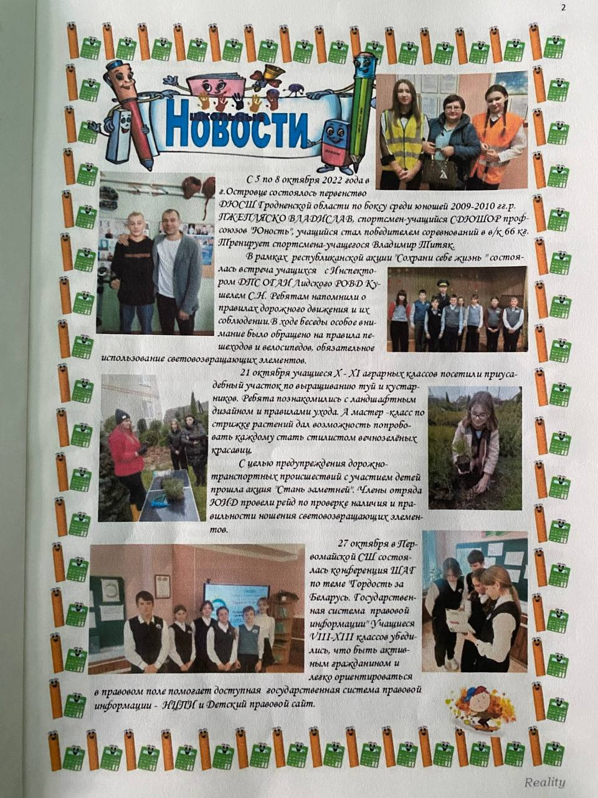
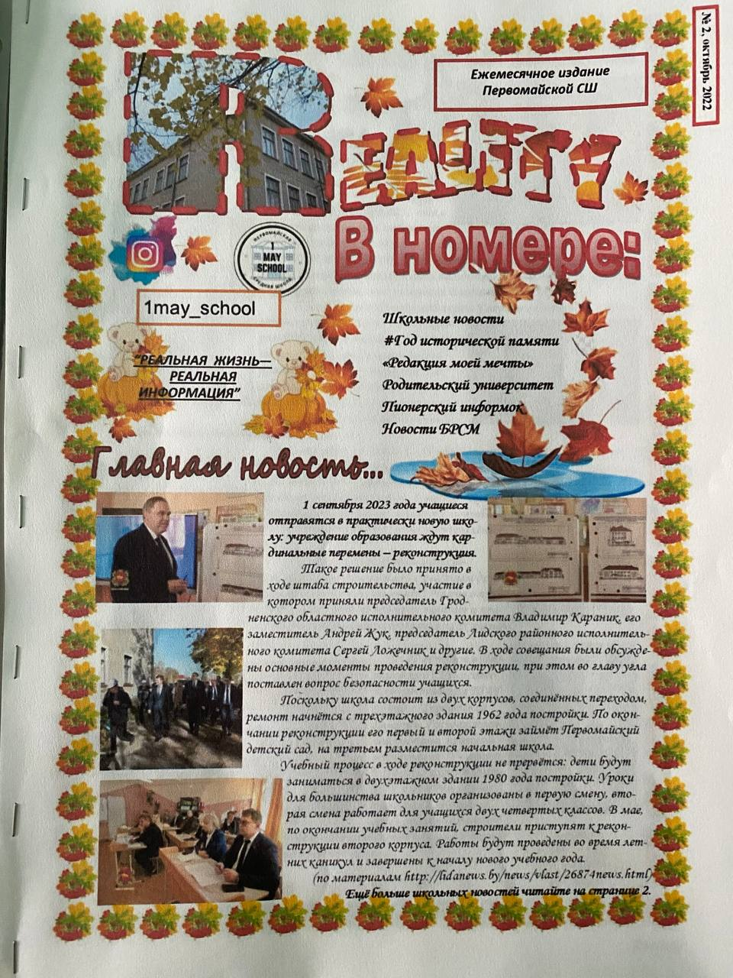 | 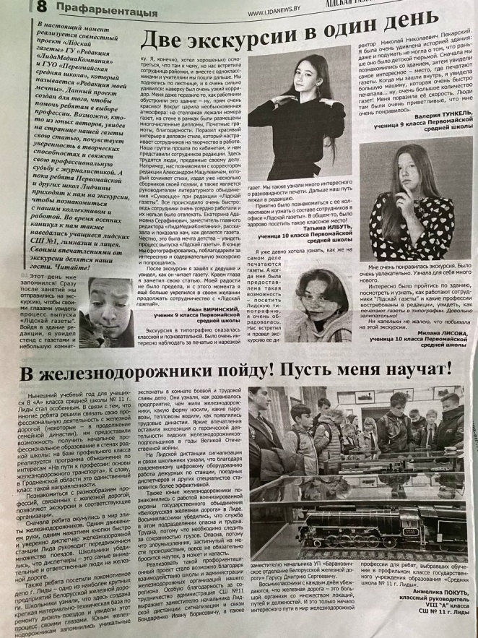

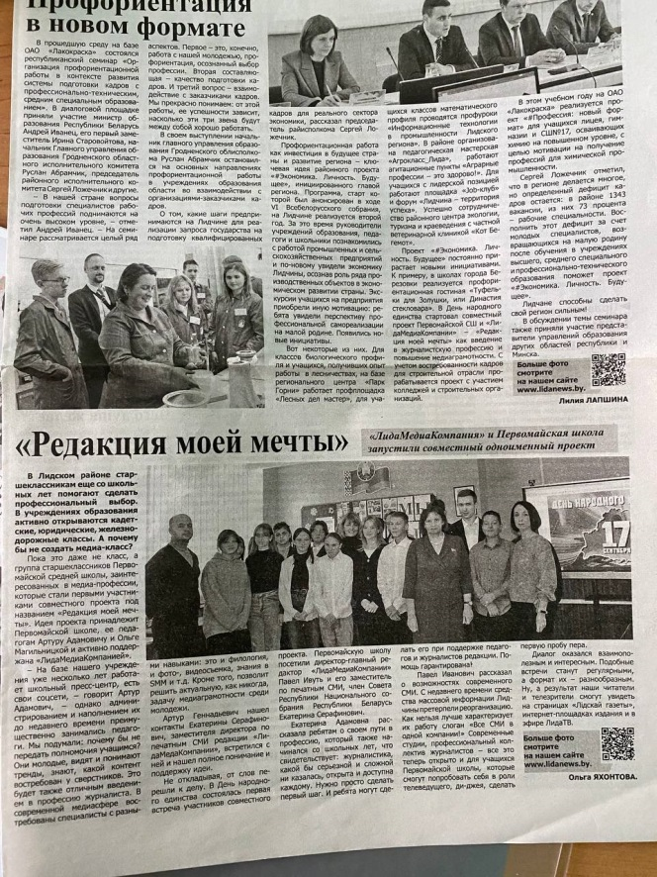 | 